Буква Р
Рунический камень, руны древних чуваш.
Адрес: г. Чебоксары, Красная площадь
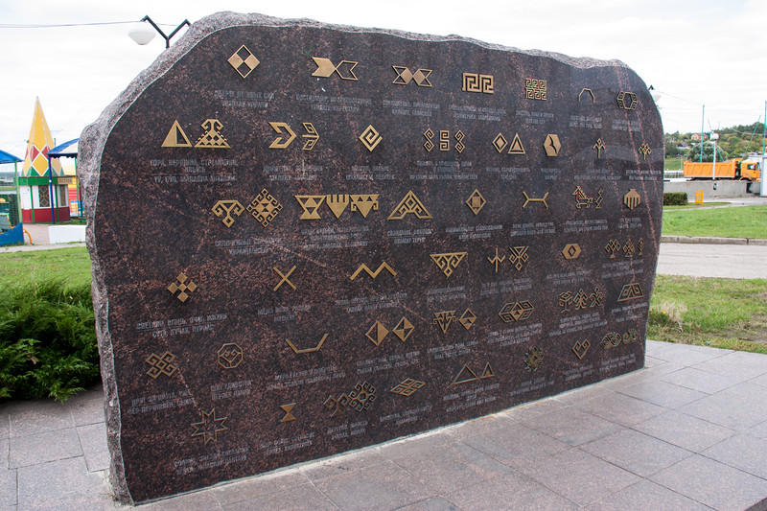
Скульптура чувашской рунической письменности «Символ мудрости» установлена в Чебоксарах на Красной площади в 2008 году. Она представляет собой гранитную плиту размером 2м х 3м и весом 7 тонн, которая была привезена в наш город из Карелии. На плиту нанесены 53 латунных символа (их специально отливали в Санкт-Петербурге). Расшифровка символов представлена на двух языках: русском и чувашском.
Эти 53 древних чувашских рунических знака представляют собой уникальный, почти забытый сегодня старый язык. Древнечувашская руническая письменность — одно из древних человеческих творений в многочисленных системах письменностей мира. Чуваши явились прямыми последователями культуры раннего государства на Волге. В народе рунические письмена воспроизводились в различной технике и на различных предметах, материалах, например, на надгробиях, на деталях женских украшений и, конечно, на элементах уникальной чувашской вышивки (17-18 в.в.). Основные символы были расшифрованы историческим факультетом Чувашского Государственного университета. Чувашские рунические знаки сохранились благодаря народным умельцам, мастерам национальной вышивки, передающим свои знания и мастерство из поколения в поколение. Это знаки мира, согласия, верности, единства, семьи, домашнего очага, взаимопонимания, уважения, созерцания, сплочения, знания, справедливости, мудрости, примирения и многие другие. Это то, на чем держится мир, основы бытия. Именно поэтому памятник имеет такое важное, сакральное значение для каждого чебоксарца.
Сегодня чувашские рунические символы каждый может увидеть на фасадах зданий, при создании цветочных, скульптурных композиций и, конечно, в оформлении национальной одежды. Орнамент чувашского солнца есть на гербе и флаге республики. Он означает согласие и гармонию.
Памятник "Символ мудрости" завоевал любовь не только жителей Чебоксар, но и гостей города.

Выполнила Морозова Ксения, 10Б класс

